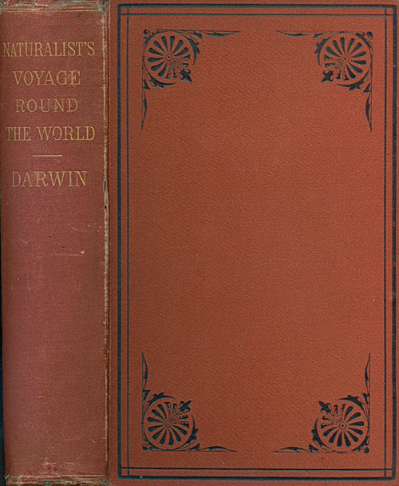
Első könyve, amely megteremtette anyagi függetlenségét –
Egy természettudós utazása a Föld körül (1839) –
a Beagle-n tett utazás érdekes leírását tartalmazza

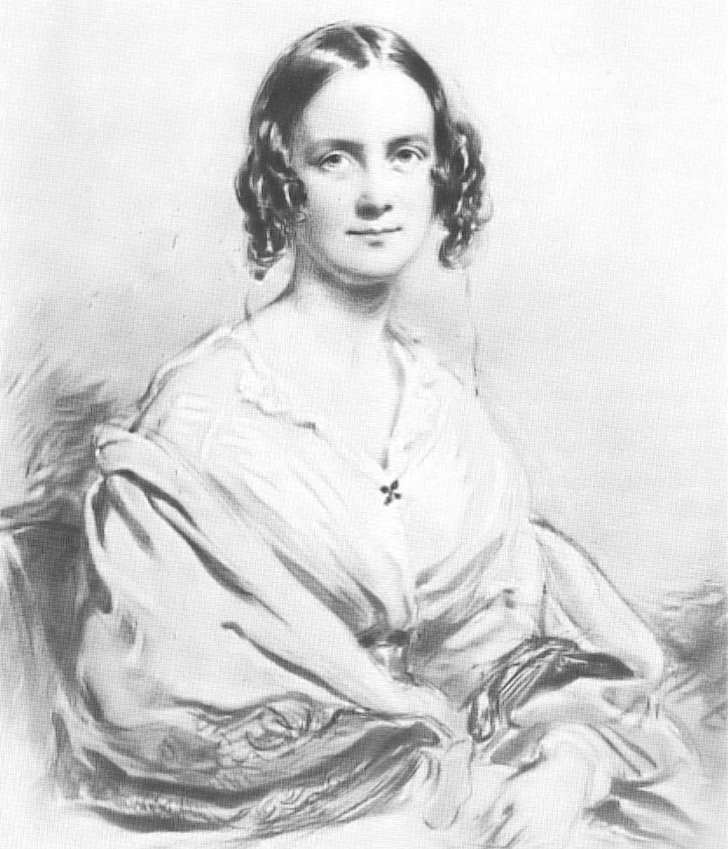
Emma Wedgwood, Darwin felesége

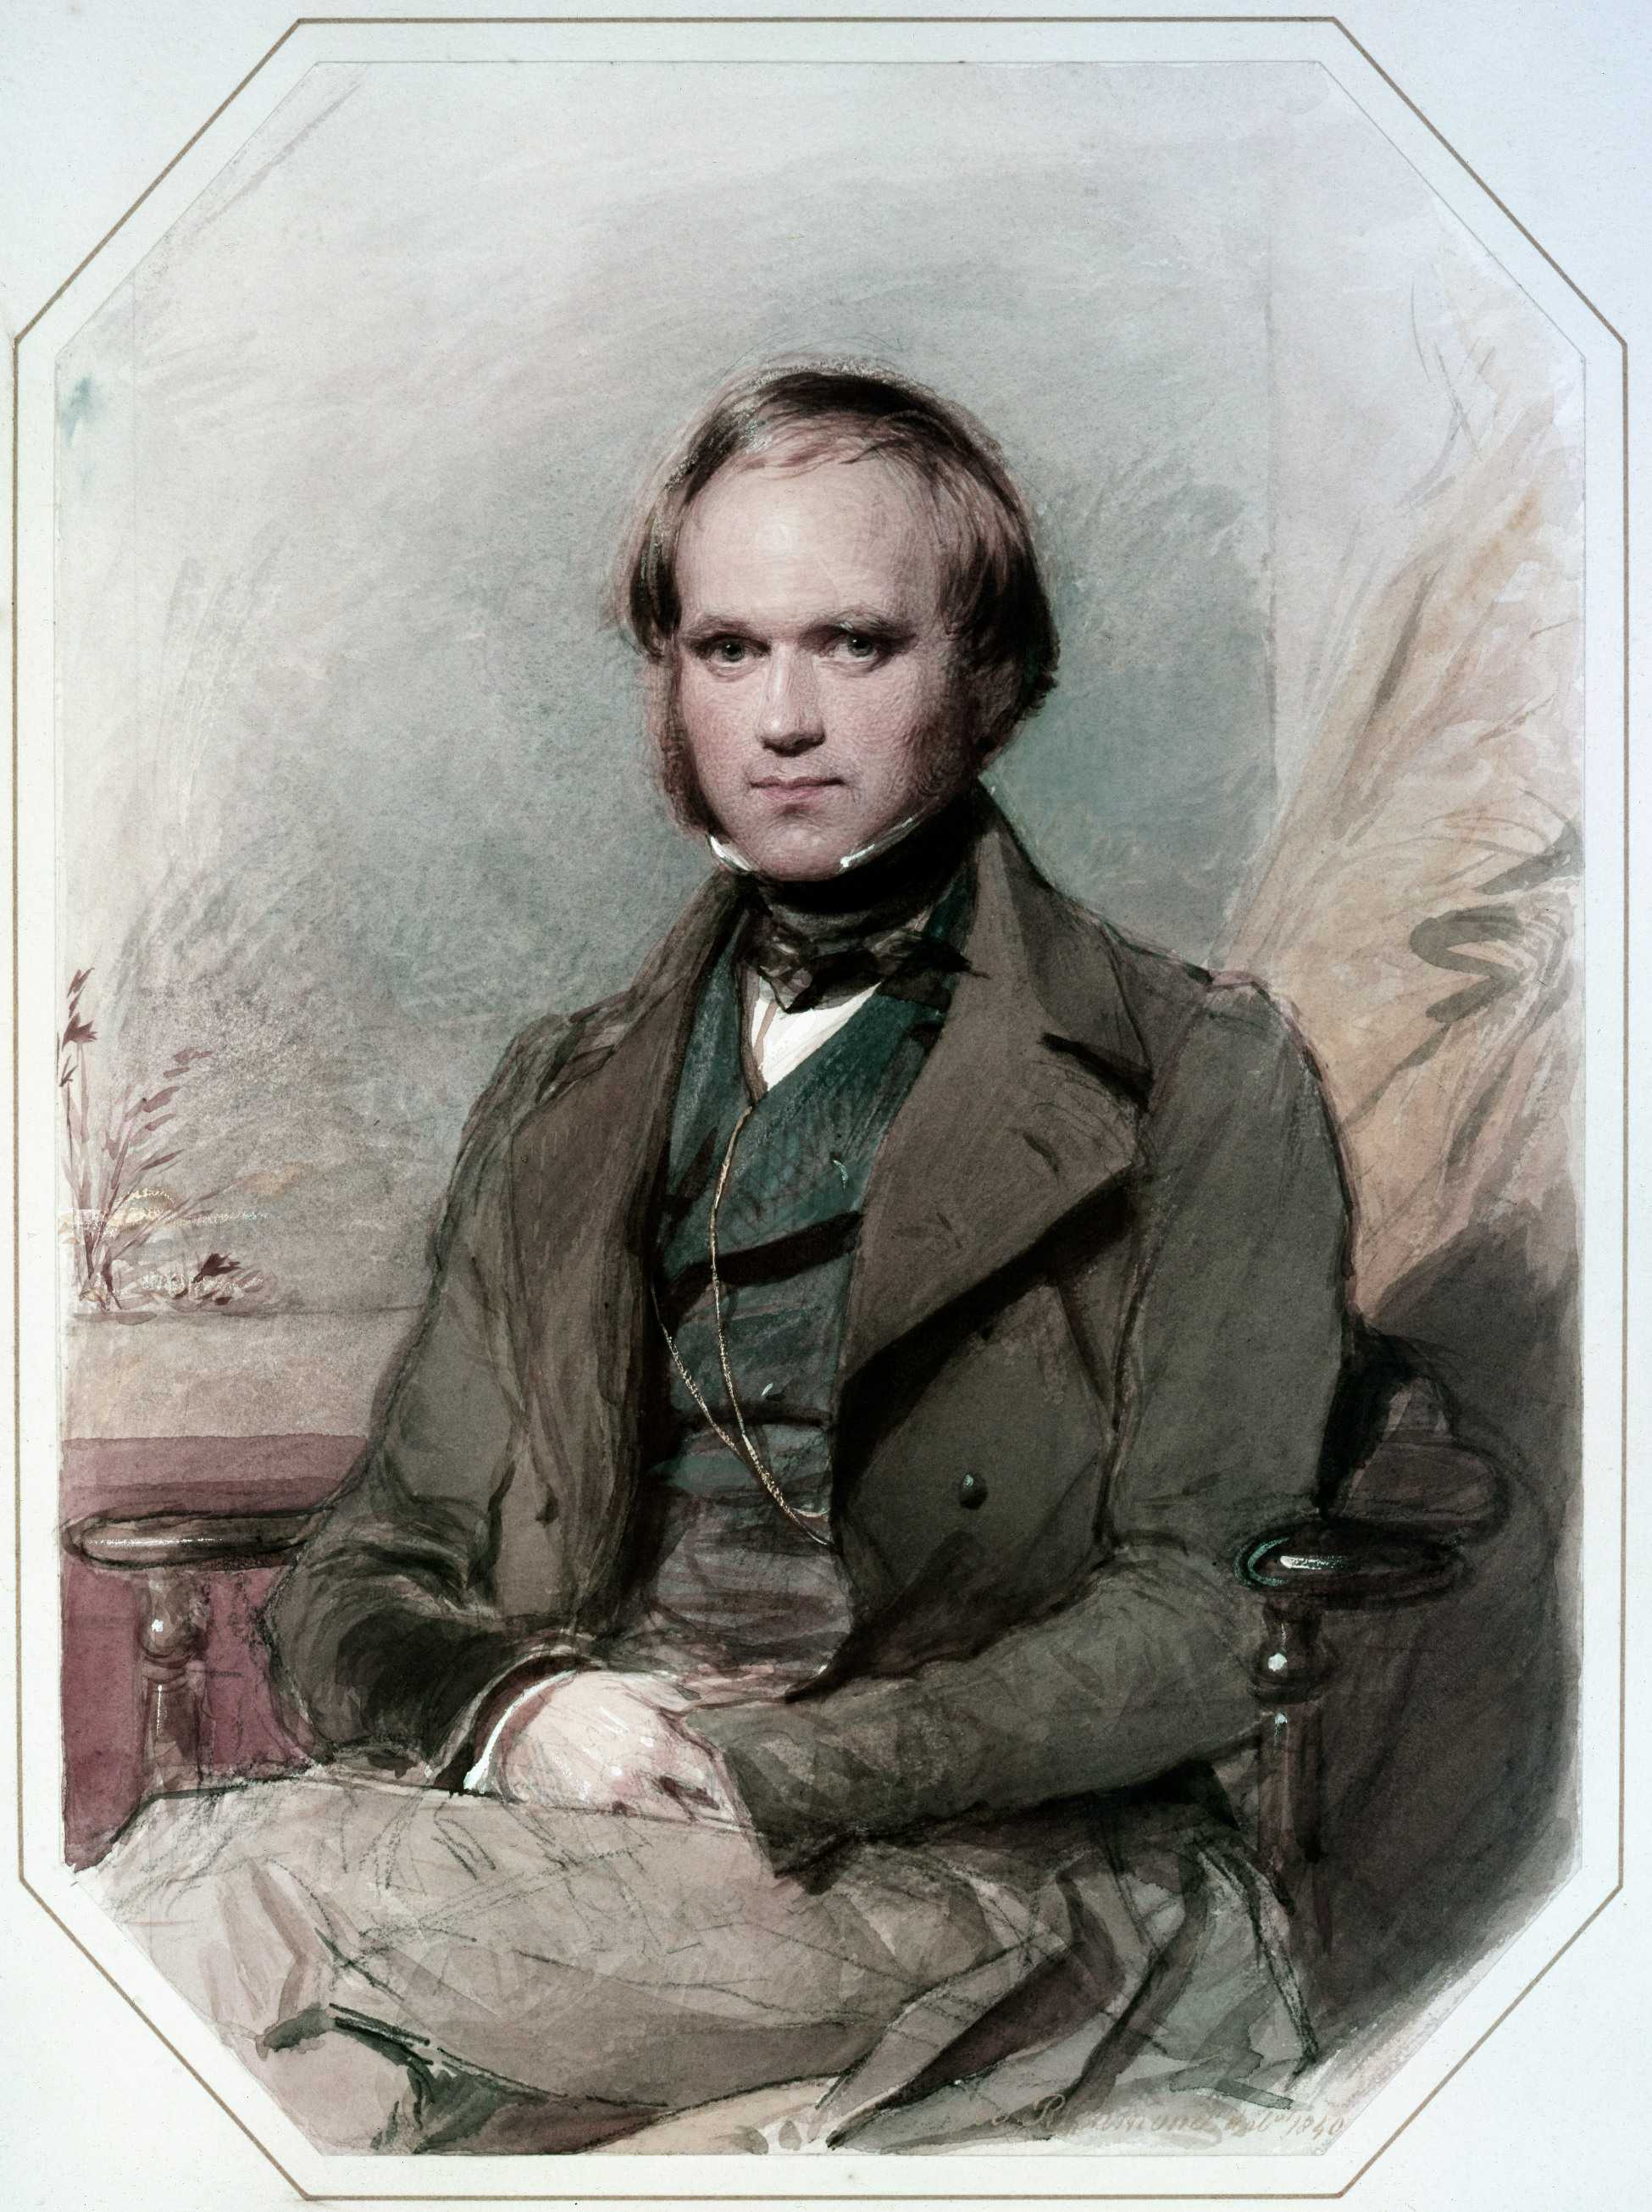
Darwin 30 évesen – fotó alapján készült idealizált kép

Darwin-pintyek

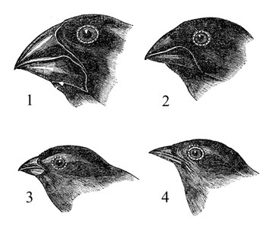
Darwin saját kezűleg készített rajzai a Galápagos-szigeteken élő pintyekről. A csőr alakja és mérete a táplálékszerzés módjáról árulkodik.
Az 1. faj talajon élő és nagyobb magvakkal táplálkozik. A 2. faj ugyancsak a talajon keresi táplálékát, de kisebb magvakat gyűjt.
A 3. faj egyedei fán élnek, és a kéreg alól szedegetik ki a rovarlárvákat.
A 4. fajba tartozó madarak a fák, cserjék lombjáról szedegetik az apró rovarokat.

Valószínűleg Dél-Amerikából került a Galapagos-szigetekre néhány madár és később a szigeteken talált üres élőhelyeket betöltve alakultak ki a ma élő fajok.

